Nome do Personagem: Liel

Idade: 27 anos

Altura: 1,80m

Peso: 90 Kg

Olhos: Pretos

Pele: Branca

Cabelo: Preto

Outras características: Possui asas

<https://www.heroforge.com/>

**Classe:** Guerreiro. Arma Mágica (machado que volta pra mão)

**Raça:** <https://rpgmaisbarato.com/blog/assets/upload/artigos/racas-talentos-dnd-5.pdf>

Aasimar:

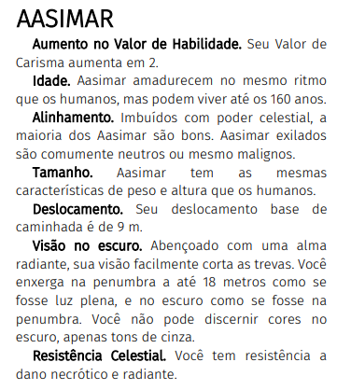

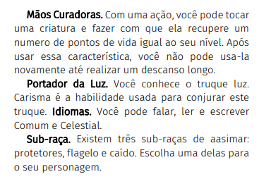

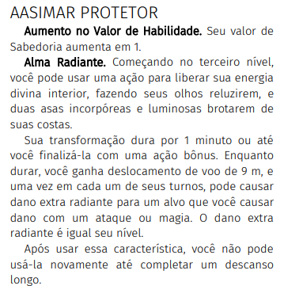

**Habilidades**

No início tem 7 pontos de Habilidades e pode escolher 3 perícias.

| **Habilidades** | | | | | |
| --- | --- | --- | --- | --- | --- |
| Atletismo natural, poder corporal | Agilidade física, reflexos, equilíbrio | Saúde, vigor, força vital | Acuidade mental, recordar informações, perícia analítica | Consciência, intuição, perspicácia | Confiança, eloquência, liderança |
| Força | Destreza | Constituição | Inteligência | Sabedoria | Carisma |
| 3 | -1 | 2 | 1 | 1+1=2(raça) | 1+2=3(raça) |
| **Perícias** | | | | | |
| **Atletismo** | Acrobacia |  | Conhecimento  Arcano | Adestrar  Animais | Atuação |
|  | Furtividade |  | História | Intuição | Enganação |
|  | Prestidigitação |  | Investigação | Medicina | Intimidação |
|  |  |  | Natureza | **Percepção** | Persuasão |
|  |  |  | Religião | **Sobrevivência** |  |

| Dado de Vida | d10 |
| --- | --- |
| Máximo de Pontos de Vida (dado+con) | 10 |
| Pontos de Vida Atuais | 10 |
| Classe de Armadura (CA) | 10+3 |

| **Armaduras** | | | | |
| --- | --- | --- | --- | --- |
| Nome | Tipo | CA | Furtividade | Propriedades |
|  |  |  |  |  |
|  |  |  |  |  |

| **Armas - Escolher uma arma com habilidade mágica** | | | | |
| --- | --- | --- | --- | --- |
| Nome | Tipo | Dano | Tipo de Dano | Propriedades |
| Machado |  | 1d6 | cortante | Mágico (volta para a mão do dono quando arremessado) |
|  |  |  |  |  |
|  |  |  |  |  |

**Características e Traços Raciais:**

**Línguas:**

Todo mundo fala Comum + o de sua raça, se Humano, escolher mais um da lista de comum.

Idiomas Comuns

| Idioma | Falado por | Alfabeto |
| --- | --- | --- |
| Comum | Humanos | Comum |
| Anão | Anões | Anão |
| Élfico | Elfos | Élfico |
| Gigante | Ogros, gigantes | Anão |
| Gnômico | Gnomos | Anão |
| Goblin | Goblinoides | Anão |
| Pequenino | Pequeninos | Comum |
| Orc | Orcs | Anão |

Idiomas Exóticos

| Idioma | Falado por | Alfabeto |
| --- | --- | --- |
| Abissal | Demônios | Infernal |
| Celestial | Celestiais | Celestial |
| Dracônico | Dragões, draconatos | Dracônico |
| Dialeto Obscuro | Aboletes, mantors | — |
| Infernal | Diabos | Infernal |
| Primordial | Elementais | Anão |
| Silvestre | Criaturas feéricas | Élfico |
| Subcomum | Comerciantes da Umbreterna | Élfico |

**Magias:**

Para os magos: Escolher um segmento entre:

Mago, Clérigo - Usa Inteligência para conjurar, Mago precisa usar palavras mágicas, e o Clérigo realiza uma oração.

Bruxo, Druida - Usa Sabedoria para conjurar, Bruxo faz uma prece ao seu deus (deus nórdico p 299 livro jogador), e o Druida precisa de algum item da natureza.

Feiticeiro - Usa carisma para conjurar, a magia é natural para eles, mas toda vez que conjurar magia, precisa rolar 1d20, se tirar 1, um efeito negativo acontecerá com você.

[dd-5e-lista-de-magias-biblioteca-elfica.pdf](https://drive.google.com/file/d/1c1HB9untnMQZrCjWxXoptAKUMEvUQfVh/view?usp=sharing)

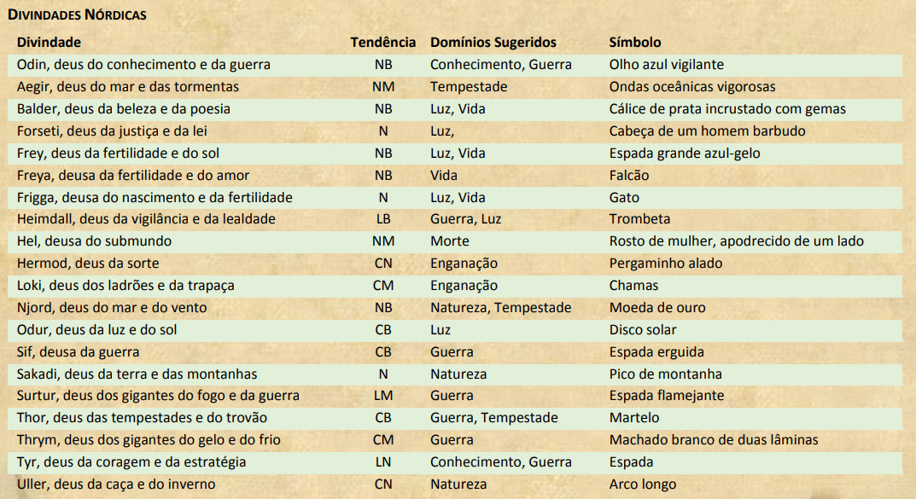

| Nível | T | N1 | N2 | N3 | N4 | N5 | N6 | N7 | N8 | N9 |
| --- | --- | --- | --- | --- | --- | --- | --- | --- | --- | --- |
| 1 | 2 | 1 |  |  |  |  |  |  |  |  |
| 2 | 3 | 2 | 1 |  |  |  |  |  |  |  |
| 3 | 4 | 3 | 2 | 1 |  |  |  |  |  |  |
| 4 | 5 | 4 | 3 | 2 | 1 |  |  |  |  |  |
| 5 | 5 | 5 | 4 | 3 | 2 | 1 |  |  |  |  |
| Nos níveis seguidos, segue a lógica da tabela, limite de 5 magias para cada tipo. | | | | | | | | | | |

Para os Guerreiros: no nível 2 podem optar por usar alguma magia dos segmentos: Bardo (Car), Paladino (Int) ou Ranger (Sab)

| Nível | T | N1 | N2 | N3 | N4 | N5 | N6 | N7 | N8 | N9 |
| --- | --- | --- | --- | --- | --- | --- | --- | --- | --- | --- |
| 1 |  |  |  |  |  |  |  |  |  |  |
| 2 | 2 | 1 |  |  |  |  |  |  |  |  |
| 3 | 3 | 2 | 1 |  |  |  |  |  |  |  |
| 4 | 3 | 3 | 2 | 1 |  |  |  |  |  |  |
| 5 | 3 | 3 | 3 | 2 | 1 |  |  |  |  |  |
| Nos níveis seguidos, segue a lógica da tabela, limite de 3 magias para cada tipo. | | | | | | | | | | |

Ou escolher um estilo de Combate:

